ВЫБОРКА С ИСПОЛЬЗОВАНИЕМ ЗАМКНУТЫХ КАРКАСНЫХ МОДЕЛЕЙ (СОЛИДОВ)
Ознакомление с особенностями построения моделей (3D- Cолидов) горных объектов, возможностями их редактирования и отображения в среде ГГИС Micromine; процессом вычисления объема и подсчетом запасов в заданных границах на основе созданной модели (3D-Cолид) горного объекта.
В среде ГГИС Micromine определение объемов горных объектов, ограниченных поверхностями топографического порядка и пред- ставляющих собой единый каркас, основано на аналитическом реше- нии.
В основу алгоритма решения задачи подсчета объема положен метод треугольных призм.
В среде ГГИС Micromine для моделирования трехмерных форм используется обобщенное понятие «каркас». Классификация карка- сов и их основные характеристики представлены в табл.
Классификация каркасов и их характеристики в среде ГГИС Micromine

Вид каркаса | Единственное  значение Z | Открытые  края | Объем | Пример
ЦМП | + | + | – | Поверхности топо-  графического по- рядка
3D-  Поверхность | – | + | – | Складчатая форма
3D-Cолид | – | – | + | Объемная геомет- рическая фигура, представляющая  горный объект

Рассмотрим пример решения комплексной задачи – подсчет запасов в заданных границах на основе созданной модели участка месторождения в среде ГГИС Micromine.

Из предложенного материала «Исходные данные» необходимо копировать файлы в папку.
Для удобства можно использовать ФАЙЛ – Просмотреть – Текущий проект (Ctrl+E)
Вывести через Форму визекса – Каркасы – Каркасы рудных тел и Карьер
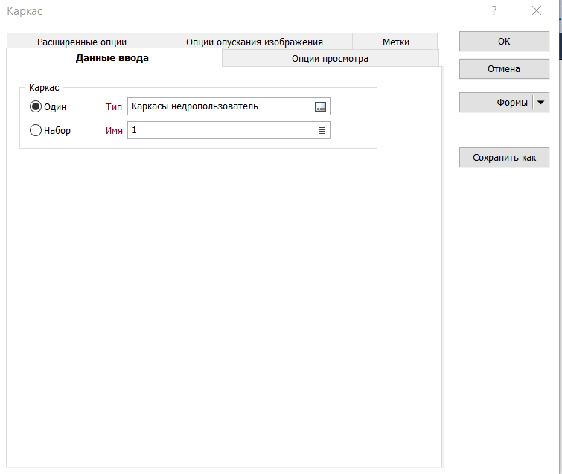

Для просмотра оконтуривания рудных тел в вертикальной плоскости (разрез) можно применять просмотр 2 д среза
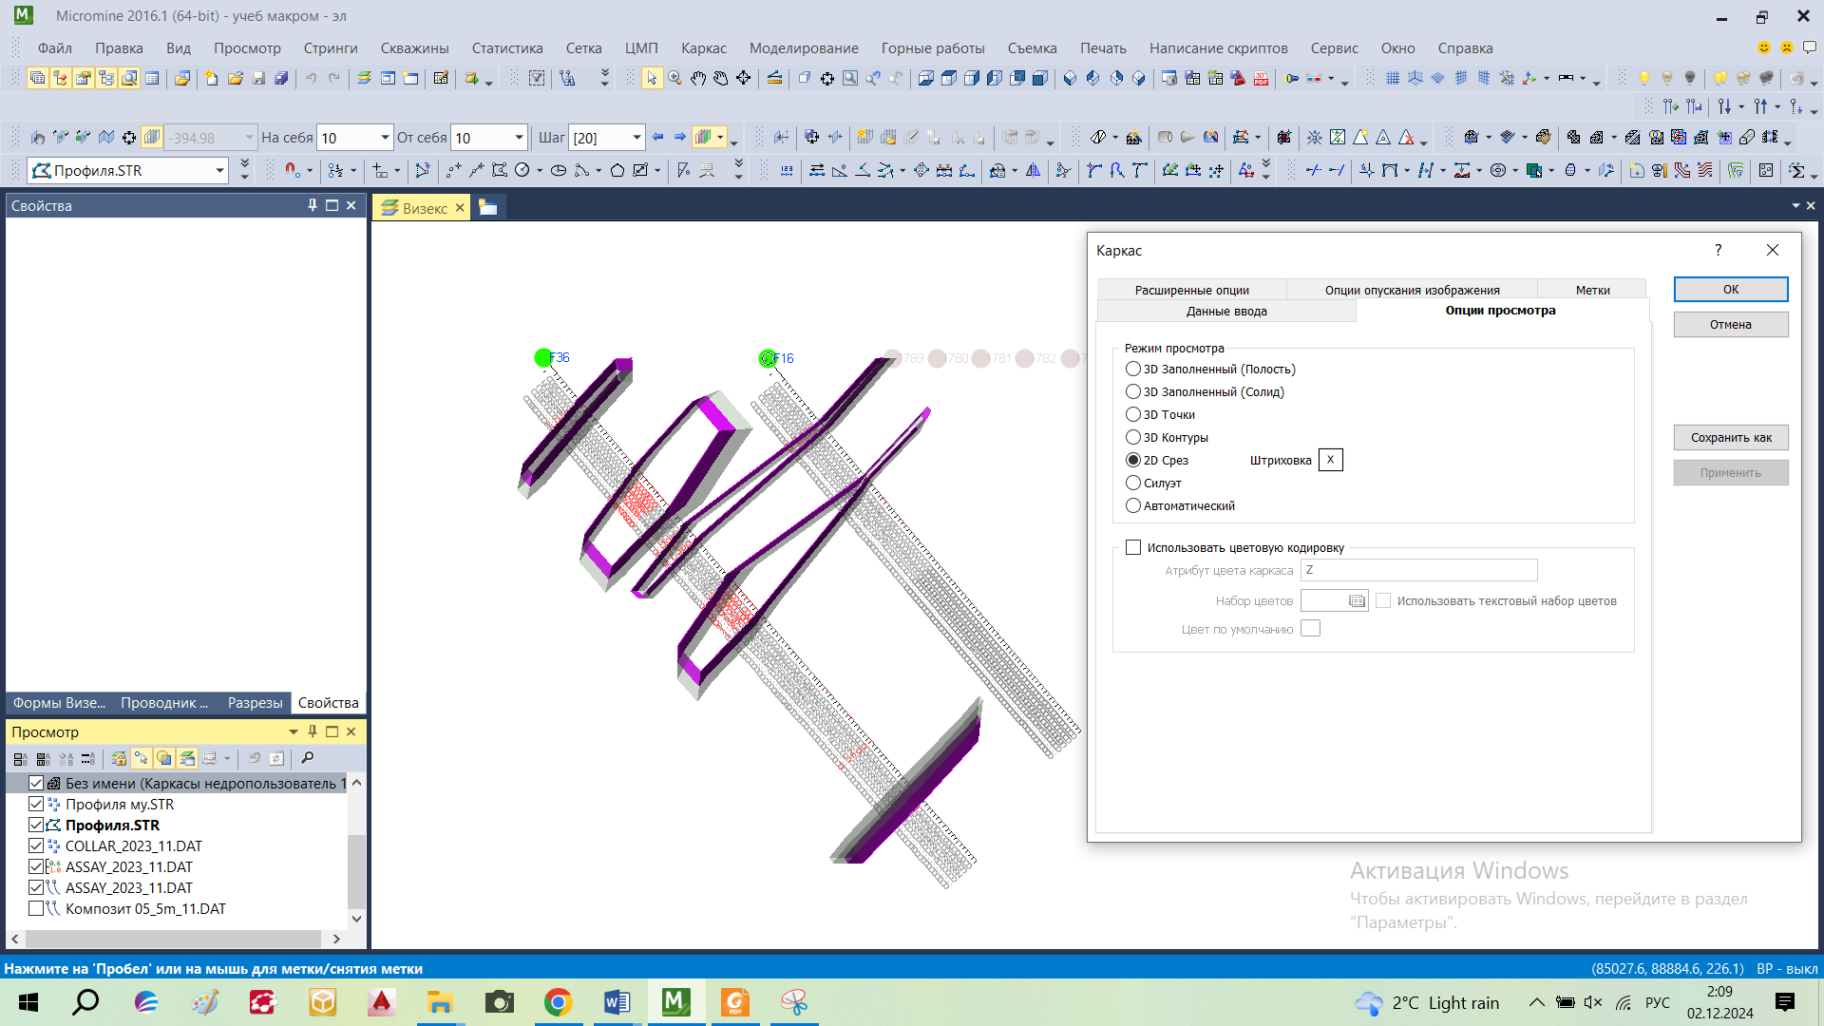

Подсчет объемов по каркасам
Выберите Каркас | Отчет | Объемы. В разделе Выбор каркаса выберите соответствующий Тип и Имя каркаса, включите опцию Рассчитать тоннаж и укажите плотность руды (объемную массу) в массиве. В поле Файл отчета введите Объем солид. Объемный вес руды примем 2,00 т/м3

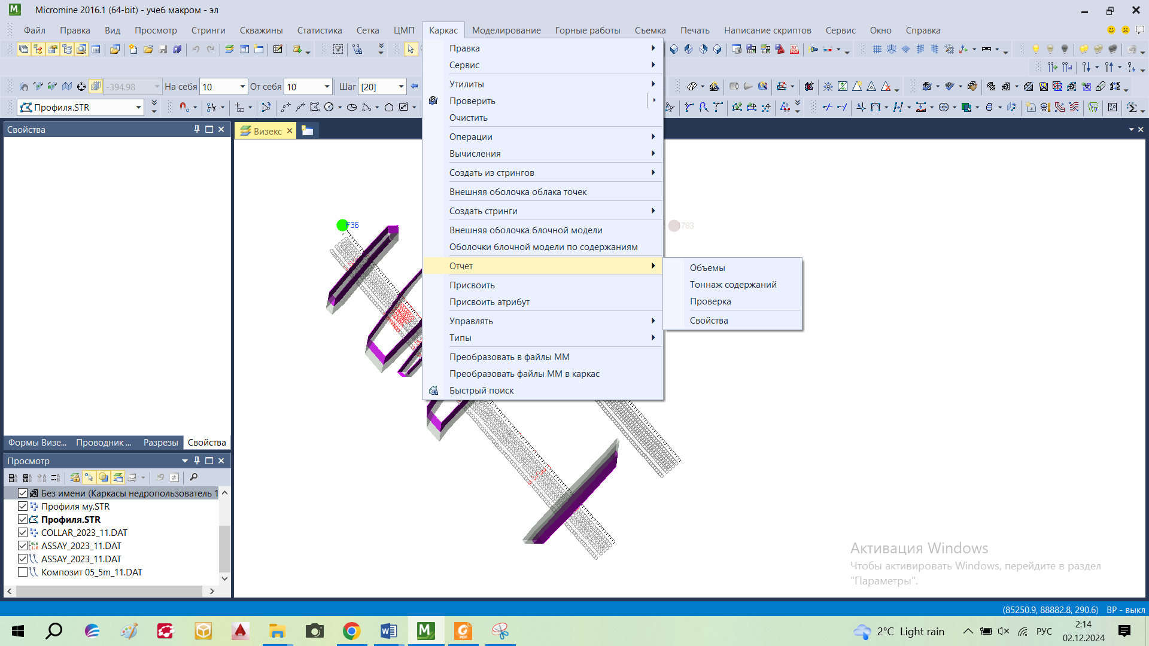

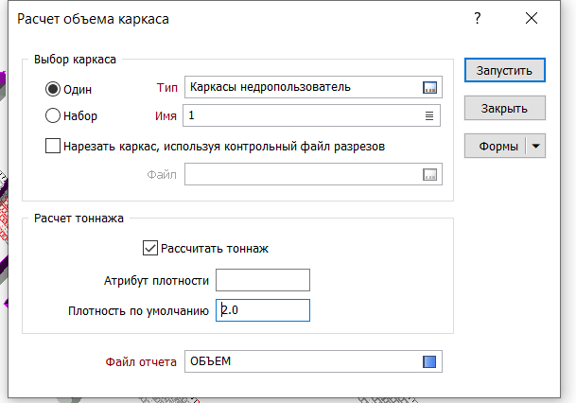
Результаты Файл отчета – ПКМ -ПОСМОТРЕТЬ

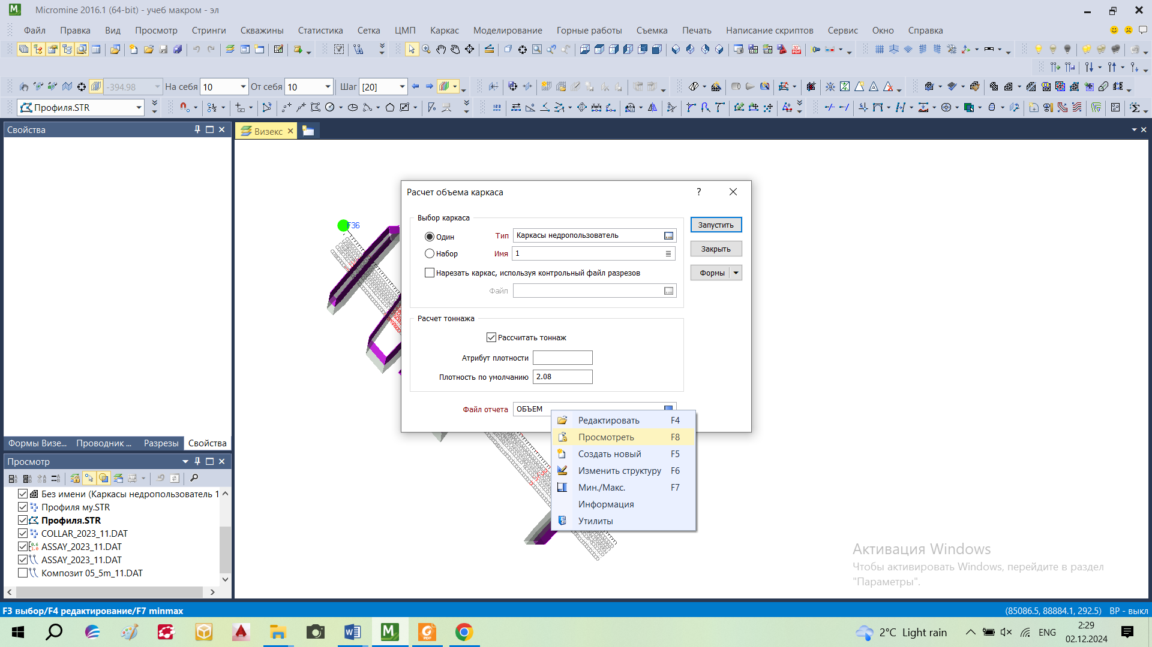

Контрольные вопросы
- Приведите типы каркасов и их характеристики, применяемые для моделирования горных объектов в среде ГГИС Micromine.
- Приведите определение процесса подсчета запасов.
- Перечислите известные способы подсчета запасов.
- Перечислите параметры подсчета запасов и способы их определения.
- Приведите порядок построения трехмерных горно- геометрических моделей месторождений, построение которых осуществляется на основе алгоритмов и программ.
- Перечислите и охарактеризуйте погрешности, возникающие при подсчете запасов.

